《面向对象程序设计》
实验指导书

实验二 继承与派生
一、实验目的
- 理解继承的概念、特性及在 C++语言中的实现方法；
- 掌握 C++语言派生类的声明与定义方法；
- 熟悉不同的继承方式（派生方式）的访问特性；
- 掌握派生类构造函数的定义以及在定义、释放派生类对象时构造函数、析构函数的执行顺序；
- 学习虚基类在解决二义性问题中的作用
二、实验内容
㈠ 验证及认知实验
按要求调试下列程序，并回答相关问题。
程序 1：
#include<iostream>
using namespace std;
class Base //基类Base的定义
{ private:
float x,y;
public:
Base(float a=0,float b=0)
{x=a;y=b;}
void print(void)
{ cout<<"x="<<x<<" y="<<y;}
};
class Derived:public Base //派生类Derived的定义（注意定义方法 ）
{ private:
float z;
public:
Derived(float a=0,float b=0,float c=0):Base(a,b)
{ z=c;} //派生类的构造函数定义
void print(void) //派生类的成员函数
{ Base::print();//调用基类 Base 的成员函数 print();
cout<<" z="<<z;
}
};
int main(void)
{ Base a(10.0,20.0);
Derived b(10.0,20.0,30.0);
a.print();
cout<<endl;
b.print();
cout<<endl;
b.Base::print();
cout<<endl;
return 0;
}
问题：
- 运行程序的输出结果为：
x=10 y=20
x=10 y=20 z=30
x=10 y=20 。
- 程序中“a.print( );”调用的是_Base 类成员中的“print()”成员函数，“b.print( );”调用的是_Derived 类成员中的“print()”成员函数，“b.Base::print();”调用的是_Base 类成员中的“print()”成员函数。
- 构造函数“Derived(float a=0,float b=0,float c=0):Base(a,b)”中的“Base(a,b)”的作用 是：_缀上基类的构造函数 。
- 将派生类定义中的“public”改为“private”，重新编译程序，程序中_ b.Base::print() 语句会出现编译错，其原因是_将“public”改为“private”后，Derived以“private”从“Base”继承，在主函数中是不可以访问的 。
（二）知识应用实验
分析下列程序，先写出程序的输出结果，再上机运行程序验证其正确性，如果不正确，请认真分析出错原因。
（1）程序2：
#include<iostream>
using namespace std;
class Base
{ private:
float x,y;
public:
Base(float a=0,float b=0)
{x=a;y=b;
cout<<"基类构造函数被调用!\n";}
~Base()
{cout<<"基类析构函数被调用!\n";}
void print(void)
{ cout<<"x="<<x<<" y="<<y;}
};
class Derived:public Base
{ private:
float z;
public:
Derived(float a=0,float b=0,float c=0):Base(a,b)
{ z=c;
cout<<"派生类构造函数被调用!\n"; }
~Derived()
{cout<<"派生类析构函数被调用!\n";}
void print(void)
{ Base::print();
cout<<" z="<<z;
}
};
int main(void)
{ Base a(10.0,20.0);
Derived b(10.0,20.0,30.0);
a.print();
cout<<endl;
b.print();
cout<<endl;
}
你分析的程序运行结果是：
基类构造函数被调用!
基类构造函数被调用!
派生类构造函数被调用!
x=10 y=20
x=10 y=20 z=30
派生类析构函数被调用!
基类析构函数被调用!
基类析构函数被调用!
程序的实际输出结果是：
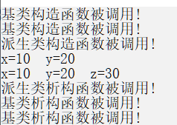

请解释原因：
_

（2）程序3：
#include<iostream>
using namespace std;
class Data
{ private:
int da;
public:
Data(int x=0)
{ da=x;
cout<<" Data 类的构造函数被调用！"<<endl; }
~Data()
{ cout<<" Data 类的析构函数被调用！"<<endl;}
};
class A
{ private :
int a;
public :
A(int x=0)
{ a=x;
cout<<" A 类的构造函数被调用！"<<endl; }
~A()
{ cout<<" A 类的析构函数被调用！"<<endl;}
};
class B : public A
{ private :
int b;
Data c;
public :
B(int x=0,int y=0,int z=0):A(x),c(y)
{ b=z;
cout<<" B 类的构造函数被调用！"<<endl;
}
~B()
{ cout<<" B 类的析构函数被调用！"<<endl;}
};
int main()
{ B a;}
你分析的程序输出结果是：
A 类的构造函数被调用！
Data 类的构造函数被调用！
B 类的构造函数被调用！
B 类的析构函数被调用！
Data 类的析构函数被调用！
A 类的析构函数被调用！
____________________________________________
程序的实际输出结果是：

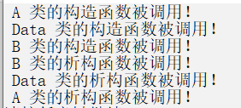

请解释原因：
_______________________________________

（3）完善、调试通过下列程序，并按所要求回答问题。
//程序4
#include<iostream>
using namespace std;
class Base //基类 Base 的定义
{ private:
float x,y;
public:
Base(float a=0,float b=0)
{x=a;y=b;}
void setBase(float a=0,float b=0)
{x=a;y=b;}
void print(void)
{ cout<<"x="<<x<<"\ny="<<y<<endl;}
};
class Derived:public Base //派生类 Derived 的定义
{ private:
float z;
public:
Derived( (1) ): (2)
{ z=c; } //派生类的构造函数定义
void setDerived( (3) )
{ (4) ;z=c;}
void print(void) //派生类的成员函数
{ Base::print();//调用基类 Base 的成员函数 print();
cout<<"z="<<z<<endl;
}
};
int main(void)
{ Derived b(10.0,20.0,30.0);
b.print();
b.setDerived(15.5,25.5,35.5);
b.print();
}
程序中：(1）处应改为_float a = 0, float b = 0, float c = 0
（2）处应改为 _Base(a,b)___________________________
（3）处应改为 _float a = 0, float b = 0, float c = 0_
（4）处应改为 _setBase(a,b)___________________________

（三）程序设计实验
1、已有类Time和Date，要求设计一个派生类Birthtime，它继承Time和Date，并且增加一个数据成员Childname 用于表示小孩的名字，同时设计主程序显示一个小孩的出生时间和名字。
class Time
{public：
Time (int h, int m,int s)
{
hours=h;
minutes=m;
seconds=s;
}
void display()
{
cout<<"出生日期"<<hours<<"时"<<minutes<<"分"<<seconds<<"秒"<<endl;
}
protected:
int hours,minutes,seconds;
};
class Date
{public：
Date (int m, int d,int y)
{
month=m;
day=d;
year=y;
}
void display()
{
cout<<"出生年月"<<year<<"年"<<month<<"月"<<day<<"日"<<endl;
}
protected:
int month,day,year;
};

继承图：
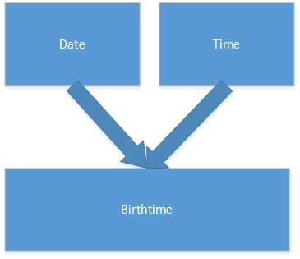
设计类：
类 | 成员
Birthtime | Childname
Birthtime | void show（）显示姓名，出生时间

完整代码：
#include<iostream>
#include<string>
using namespace std;
class Time
{
public:
Time(int h, int m, int s)
{
hours = h;
minutes = m;
seconds = s;
}
void display()
{
cout << "出生日期 " << hours << "时" << minutes << "分" << seconds << "秒" << endl;
}
protected:
int hours, minutes, seconds;
};

class Date
{
public:
Date(int m, int d, int y)
{
month = m;
day = d;
year = y;
}
void display()
{
cout << "出生年月 " << year << "年" << month << "月" << day << "日" << endl;
}
protected:
int month, day, year;
};

class Birthtime : public Date, public Time
{
public:
string Childname;
Birthtime(string n, int m, int d, int y, int h, int m1, int s) :Date(m, d, y), Time(h, m, s)
{
Childname = n;
}
void show()
{
cout << "姓名:" << Childname << endl;
Date::display();
Time::display();
}
};

int main()
{
Birthtime a("李华", 10, 12, 2002, 20, 30, 10);
a.show();
return 0;
}
运行结果：
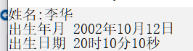

2、设计职员类，它继承了Person类并组合了Date类。编写主程序显示职员数据如下：
姓名：杨萍
出生日期： 1988.10.6
性别：女
工作部门：团委
职务：团委书记
工资：6000
要求：画出类之间的继承关系图；写出类的设计思路；完整代码。
继承图：

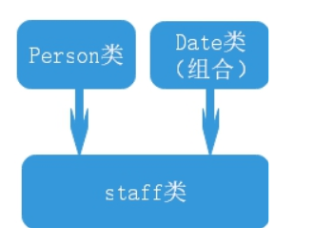
设计类：
类 | 成员
Person | name
Person | sex
Date | year
Date | month
Date | day
staff | department
staff | job
staff | birthtime
staff | money
完整代码：
#include<iostream>
using namespace std;
#include<string >

class Date
{
int year, month, day;
public:
Date(int y, int m, int d)
{
year = y;
month = m;
day = d;
}
void display()
{
cout << "出生日期："<< year <<"." << month << "." << day << "." << endl;
}
};

class Person
{
protected:
string name, sex;
public:
Person(string n, string s)
{
name = n;
sex=s;
}
void display()
{
cout << "姓名:" << name << endl;
cout << "性别:" << sex << endl;
}
};

class staff :public Person
{
protected:
string department, job;
int money;
Date birthtime;
public:
staff(string n, string s, int a, int b, int c, string d1, string j, int m1) :Person(n, s), birthtime(a, b, c)
{
department = d1;
job = j;
money = m1;
}
void show()
{
Person::display();
birthtime.display();
cout << "工作部门:" << department << endl;
cout << "职务:" << job << endl;
cout << "工资:" << money << endl;
}
};

int main()
{
staff a("杨萍", "女", 1988, 10, 6, "团委", "团委书记", 6000);
a.show();
return 0;
}
运行结果：

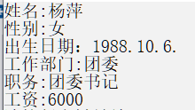

三、实验收获与创新
对继承运用的更加熟练。

